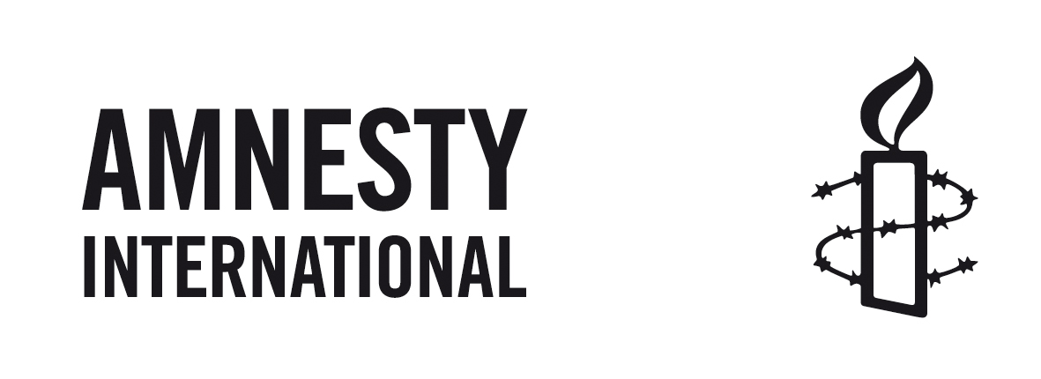 und 

laden zu einer Vortragsveranstaltung ein.

Vom Aufbruch in die Mühen der Ebene
Erfahrungen mit der neuen Regierung in El Salvador

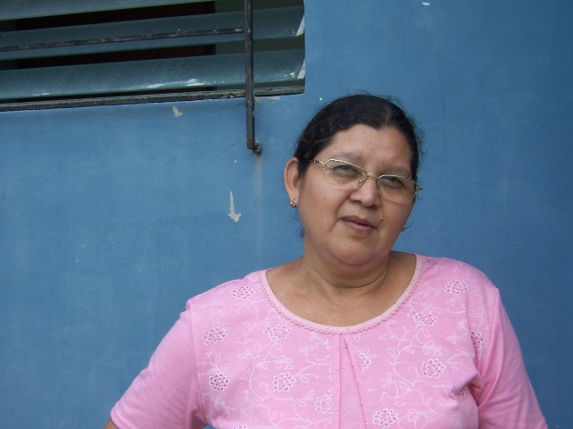

Reina Portillo von der Organisation Pro-Búqueda, die sich für die Suche nach den von Regierungsstreitkräften entführten und verschwundenen Kindern einsetzt und
Raúl Moreno, Wirtschaftswissenschaftler von der Nationaluniversität und Mitglied des globalisierungskritischen Netzwerks Red Sinti Techán

werden am

Donnerstag, den 5. November 2009

um 19.00 Uhr

im Kirchenzentrum, Alte Dorfstr. 53

über die Fragen der Menschenrechtsverbrechen, der Straffreiheit und der Vergangenheitsbewältigung sprechen und die frisch gewählte FMLN-Regierung im Hinblick auf ihre Vergangenheitspolitik und die Finanz- und Wirtschaftspolitik analysieren.

Manuel Raschke (AMNESTY INTERNATIONAL)
Ilse Tosch (El-Salvador-Ausschuss der Matthias-Claudius-Kirchengemeinde)

